1- 4 классы

ПРОГРАММА «ШКОЛА РОССИИ» (1-4 КЛАССЫ)
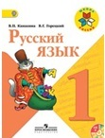 | Русский язык — аннотация к рабочим программам  Канакина В.П., Горецкий В.Г.  Русский язык. Учебник.  Издательство: Просвещение
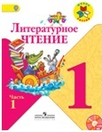 | Литературное чтение — аннотация к рабочим программам  Климанова Л. Ф., Горецкий В.Г., Голованова М.В. и др.  Литературное чтение. Учебник.  Издательство: Просвещение
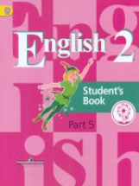 | Английский язык — аннотация к рабочим программам  Кузовлев В.П., Лапа Н.М., Костина И.П., Кузнецова Е.В.  Английский язык. Учебник.  Издательство: Просвещение
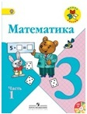 | Математика — аннотация к рабочим программам  Моро М.И., Бантова М.А., Бельтюкова Г.В. и др.  Математика. Учебник.  Издательство: Просвещение
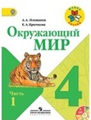 | Окружающий мир — аннотация к рабочим программам  Плешаков А.А.  Окружающий мир. Учебник.  Издательство: Просвещение
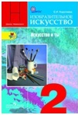 | Изобразительное искусство — аннотация к рабочим программам  Неменская Л.А. / Под ред. Неменского Б.М.  Изобразительное искусство. Учебник.  Издательство: Просвещение
 | Музыка — аннотация к рабочим программам  Усачева В.О., Школяр Л.В.  Музыка. Учебник.  Издательский центр ВЕНТАНА-ГРАФ
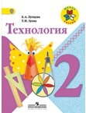 | Технология — аннотация к рабочим программам  Лутцева Е.А., Зуева Т.П.  Технология. Учебник.  Издательство: Просвещение
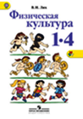 | Физическая культура — аннотация к рабочим программам  Лях В.И.  Физическая культура. 1-4 класс. Учебник.  Издательство: Просвещение
 | ОРКСЭ — аннотация к рабочим программам  Основы религиозных культур и светской этики

